учреждения образования

КОНСПЕКТ ЗАНЯТИЯ ПО РАЗВИТИЮ РЕЧИ
по теме
«Путешествие в сказку»

Составила: ФИО
место разработки

2019-2020 учебный год
Цель: формировать умение пересказывать художественное произведение при помощи метода моделирования.

Задачи
1.Образовательные:
учить детей отвечать полным предложением, активизировать словарь, учить умению соотносить знаковые символы с образами, называть отличительные признаки диких животных.
2.Развивающие:
развивать связную речь детей, умение рассуждать, воображение, мышление, логику.
3.Воспитательные:
воспитывать любовь к русским народным сказкам, доброе отношение к животным.

Оборудование и материалы: Мультимедиапроектор, компьютер, игрушка лисы, декорации (деревья), фонограмма «Звуки леса», коррекционная дорожка (для профилактики плоскостопия), канат, скамья, мнемотаблицы

Предварительная работа:
Чтение сказки «Заюшкина избушка»
Наблюдения в природе
Дидактические игры «Кто в домике живёт?», «Кто что ест?», «Кто как кричит?»
Пение песен про животных
Рассматривание книг про животных
Чтение стихов, рассказов, сказок, загадок про диких животных
Чтение потешек «Зайцы скачут, скок, скок», «Сидит, сидит зайка»
Работа с мнемотаблицами.

Ход занятия:

1. Организационный момент. Дети стоят в кругу.
Воспитатель: Вы все за руки возьмитесь, и друг другу улыбнитесь.
- Ребята, вы любите путешествовать? Мы сегодня с вами отправимся в сказочное путешествие. Знаете куда? В сказочный лес, он волшебный. А путь наш очень сложный, мы пойдём по болоту, нужно наступать строго на камешки (идём по коррекционной дорожке, между деревьев).А вот и волшебная река течёт представьте, пройдём по мосту (по скамье), а теперь по узкой тропинке ( приставным шагом)Вот мы и в лесу.(звучит фонограмма «Звуки леса»), послушайте, как птицы поют.

2. Сюрпризный момент.
Воспитатель: Ой, смотрите, кто-то спрятался за ёлкой. (из-за ёлки виднеется лисий хвост)Чей это хвост? (лисий) Как вы догадались, что это лиса? (у неё длинный , пушистый, рыжий хвост)
Лиса: здравствуйте, ребята. Вы молодцы, меня угадали. Я прибежала сюда из сказки. А вы знаете, как меня в сказках называют? (лиса-Патрикеевна, лисичка-сестричка, лисонька, лиса - всему лесу краса)А , если бы это был хвост моего соседа зайца? Чей это был бы хвост?(заячий), а если бы моей соседки белки? Чей это был бы хвост?( беличий)
Лиса: я такая красивая, а кто меня сможет описать?

3. Беседа. - А теперь, ребята, присаживаемся на пенёчки (стульчики) и давайте попытаемся описать нашу гостью.( беседа проводится с более слабыми детьми, а сильные дополняют)
-Глеб, что ты можешь рассказать о шерстке лисы? (шерсть у лисы мягкая, пушистая, рыжая.)
-Хорошо Дима Земцов, а что ты нам расскажешь о мордочке лисы. (Мордочка у лисы острая, хитрая, ушки острые, похожи на треугольники.)
-Молодец, . А Илья расскажет нам о хвосте лисы. (Хвост у лисы длинный, мягкий, пушистый.)
- Никита, а как ты думаешь, зачем лисе такой пушистый хвост? (Хвост у лисы длинный и пушистый, чтобы заметать свои следы.)
Молодец, Олеся, а есть у лисы враги? Кто?
Воспитатель: лисичка, а наши ребята умеют по схемам описывать животных.
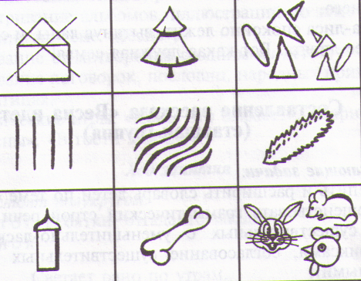
(Один ребёнок рассказывает)
Лиса – это не домашнее животное, а дикое. Она живёт в лесу. У неё 4 лапы. Тело покрыто густой рыжей шерстью. Хвост - большой и пушистый. У лисы есть детёныши – лисята. Лиса выкармливает их молоком. Лиса – хищное животное, которая добывает себе еду: кур, петухов, мышей.
Лиса: а вы только обо мне умеете рассказывать?
Воспитатель : нет лиса, ребята умеют про разных животных рассказывать. Вот послушай про зайца.
Заяц – это не домашнее животное, а дикое. Он живёт в лесу. У него 4 ноги. Тело покрыто зимой белой шерстью, а летом – серой. На голове два длинных уха. У зайца маленький хвостик. Мама-зайчиха своих детёнышей выкармливает молочком. Когда вырастет, заяц ест морковку, траву, капусту.

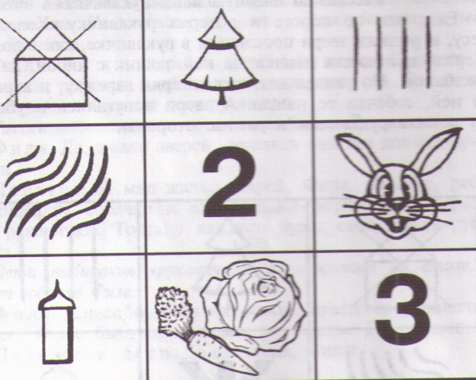

-Молодцы, ребята. Лиса прибежала к нам из сказки, а в каких сказках мы с вами встречали лису? (Лисичка со скалочкой, Колобок, Теремок, Рукавичка.)
-Да действительно, в этих сказках мы встречаем лису, но наша гостья прибежала из сказки, где обидела зайца и выгнала его из домика. (Заюшкина избушка.)
4. Игра с загадками. - Правильно, ребята, и лисичка принесла нам с собой загадки. Давайте послушаем их внимательно и отгадаем. Сначала случаем загадку и лишь потом говорим отгадку.
Слайд программа.
- Наш зверек живет в тревоге,
От беды уносит ноги.
Ну-ка быстро отгадай-ка,
Как зверек зовется? (заяц)
( Слайд с зайцем в природе).
А кто назовёт мне всю семью зайца? (мама – зайчиха, детёныши –зайчата, папа – заяц)
- Кто большой и косолапый,
Мед достал из бочки лапой.
Скушал сладость и реветь.
А зовут его? (медведь)
Что делает на картине медведь? ( Медведь ловит рыбу )
- Ку-ка-ре-ку кричит он звонко,
Крыльями хлопает громко.
Курочек верный пастух
Как зовут его? (петух)
Назовите всю его семью.
- У меня отличный слух
Острый взгляд и тонкий нюх,
Сразу лезу с кошкой в драку,
Потому что я (собака)
Как называют детёнышей собаки?
- Скачет по болоту
Зеленая квакушка.
Зелененькие ножки
Зовут меня (лягушка)
-Ребята, посмотрите, каких животных мы с вами угадали, а все ли они герои сказки «Заюшкина избушка»? (Нет, лягушка из другой сказки)
5. Физминутка.
-Правильно, ребята, лисичка видит, что вы устали и хочет с вами поиграть. Хотите поиграть с лисой?
-Тогда встаем в круг.
Эй, ребята, что вы спите,
Нам животных покажите.
У лисички острый нос,
У нее пушистый хвост.
Шуба рыжая лисы
Несказанной красоты.
Лиса по лесу похаживает
Шубу рыжую поглаживает.
Заяц по лесу скакал,
Заяц корм себе искал.
Вдруг у зайца на макушке
Поднялись как стрелки ушки.
Зайчик прыгнул, повернулся
И под деревом согнулся.
Вылез мишка из берлоги,
Разминает Миша ноги,
На носочках он пошел
И на пяточках потом.
6. Моделирование сказки. -Вот мы немного отдохнули, а сейчас , лисичка, наши ребята расскажут сказку про тебя. ( присаживайтесь)
На столах листы с кругами, карандаши, на доске тоже лист с кругами.
У вас лежат листики. Какие геометрические фигуры нарисованы? Витя, посчитай.
-Ребята давайте вспомним сказку «Заюшкина избушка». Лиза, расскажи, как можно начать сказку?
-Правильно, а теперь нарисуй лисичку , что отличает лису от других животных?
-Давайте на первом круге покажем, что это лиса, нарисуем острые уши и длинную мордочку.
-А что есть у зайца, чего нет у других героев нашей сказки?
-Правильно, давайте нарисуем нашему зайцу длинные уши.
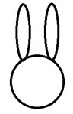
-Марина, что же произошло дальше?
-А что отличает собаку в нашей сказке?
-Правильно, давайте дорисуем нашей собаке хвост колечком.
-Расскажет нам сказку дальше Аня.
-Аня, что мы дорисуем, чтобы показать, что это медведь?
-Правильно, нарисуем маленькие круглые уши.
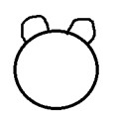
-Продолжит сказку Дима П.
-Дима, а что есть у петушка особенного?
-Правильно, нарисуем нашему петушку гребешок, можно подрисовать клюв.
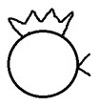
-Какими словами можно закончить сказку?
7. . Подведение итогов.
-Молодцы, ребята, вы хорошо помните сказку «Заюшкина избушка» А чему она нас учит? ( быть добрыми. честными, учит дружить со всеми)
Лиса: я всё поняла, я стану лучше, я буду дружить со всеми зверями.

-Ну а нам пора прощаться, нам пора возвращаться в детский сад. До свидания, лиса!

